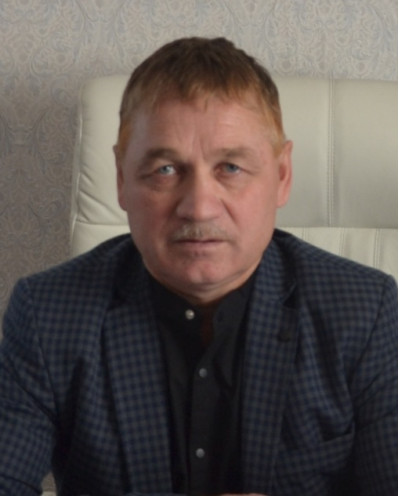

Шаракаев Фларид Мажитович

Білімі/Образование | жоғары
Нені және қашан бітірді/Что и когда окончил | Кокшетауский университет им. Ш.Уалиханова 2003г.
Диплом бойынша мамандығы/Специальность по диплому | Физическая культура и спорт
Еңбек өтілі/стаж | 33 жыл
Бейіні бойынша еңбек өтілі/Стаж по профилю | 32 жыл
Санаты/ категория | Педагог-исследователь

Курстары/курсы
2020 жылы – «Методика проведения урока физической культуры в условиях перехода на обновлённое содержание образования». | 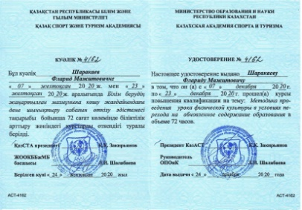
Оқушылардың жетістіктері/достижения учащихся
2022 г. – II место в соревнованиях по шахматам в XXIX комплексной городской спартакиада среди учебных заведений (команда «Болашак») | 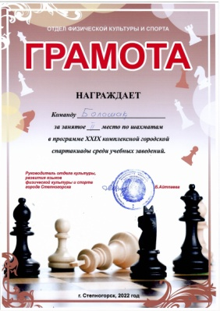
2023 жылы колледждер арасында өткен XXXбағдарламасының қалалық спартакиададан Командалық шахмат жарысынан III орын алған үшін (Болашақ командасы) | 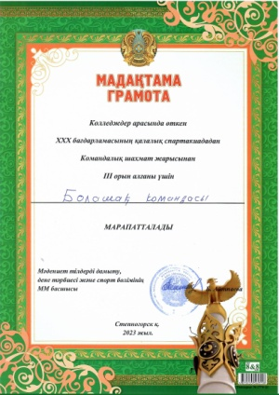
Мұғалімнің жетістіктері/достижения учителя

